13.04.26. Панасова Н.С.
Уважаемые пятиклассники! Поработаем самостоятельно.
Вспомним, как мы описываем погоду в разное время года. Рассмотрите рисунки и повторите значение слов.
Выполните письменные задания на листке, у кого тетради в классе.
Успеха!
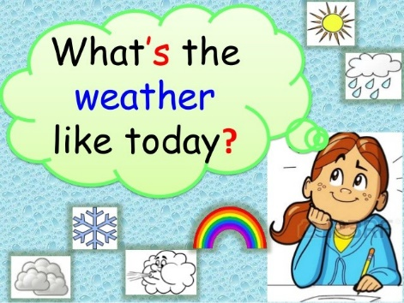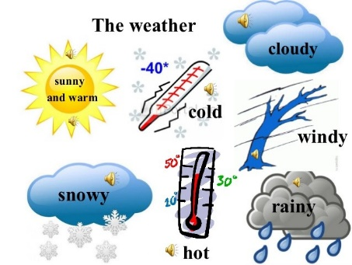
- Запишите вопрос по 8 предложений, ответов на вопрос, используя каждое прилагательное из списка и поставив его вместо многоточия.
What is the weather like today?  Какая погода сегодня?  It is … today. Сегодня … | What was the weather like yesterday?  Какая погода была вчера?  It was … yesterday. Вчера было …
Например: It is cloudy today. | Например: It was cloudy yesterday.
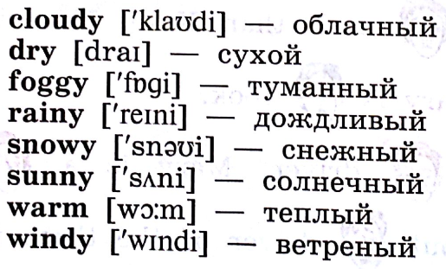

- Подберите соответствующие друг другу предложения из 2-х колонок. Запишите шифр. Обратите внимание на отличия в настоящем и прошедшем времени.



